«Петушок из одноразовых ложек»
Мастер класс "Символ года - петушок"
Постучался в гости к нам,
Петушок веселый,
Поет он песни по утрам,
В деревнях и селах.
Ярко - алый гребешок,
За окном мелькает,
Новогодний петушок,
Всех нас поздравляет!
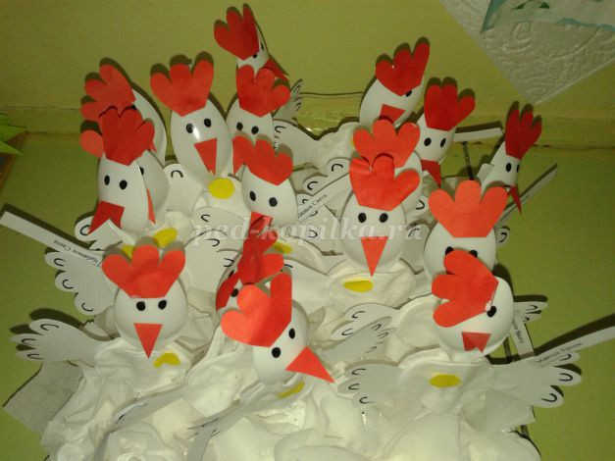
Описание: данный мастер-класс предназначен для детей 3-7 лет, воспитателей, любящих родителей, и просто творческих людей.
Назначение: полученное изделие можно использовать в качестве украшения интерьера, а также поделка может служить подарком.
Цель: Создать новогоднее настроение себе и близким. Изготовить петушка из подручных материалов.
Задачи:
1. Вызывать интерес к изготовлению поделок из различных материалов
2.Развивать мелкую моторику рук, координацию движения рук;
3.Развивать эстетический вкус и композиционные навыки;
4.Развивать творческие способности, воображение, фантазию, абстрактное мышление;
5.Формировать усидчивость, терпение, аккуратность в работе;
6.Воспитывать умение доводить начатое дело до логического завершения;
7.Воспитывать желание сделать приятное родным и близким
Материалы, необходимые для работы:
Цветная двухсторонняя бумага, белая бумага, ложки одноразовые пластмассовые, маркер, ватные диски, клей ПВА

Ход работы.

- Отгадайте загадку о ком она.
Спозаранку а встаю,
Звонким голосом пою.
Травку разгребаю,
Зёрна собираю.
У меня есть гребешок,
Кто я дети …(петушок).

- Правильно петушок.
Ребята, приближается праздник Новый год. Вот этот год будет годом- Петуха.

- Давайте про петушка песенку споём.

Петушок, петушок,
Золотой гребешок,
Маслена головушка,
Шёлкова бородушка,
Что ты рано встаёшь,
Громко песни поёшь,
Ване спать не даёшь?

- Как петушок кричит ? (Ку-ка-ре-ку)

-Молодцы!

-Скажите в каких сказках встречается петушок ?( показ иллюстраций)

- А сейчас мы с вами выполним пальчиковую гимнастику.

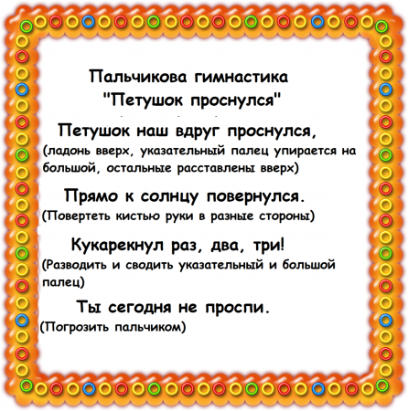

- Ребята мы с вами сейчас будем изготовлять петушка из ложек. Такую поделку можно будет подарить или повесить на ёлку.

Пошаговый показ.
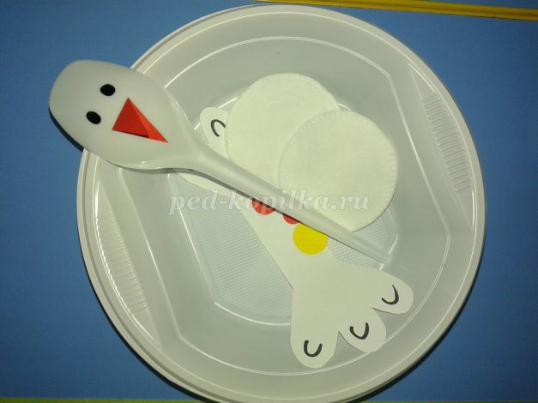

Вырезаем по шаблону крылья и гребешки и клювы :
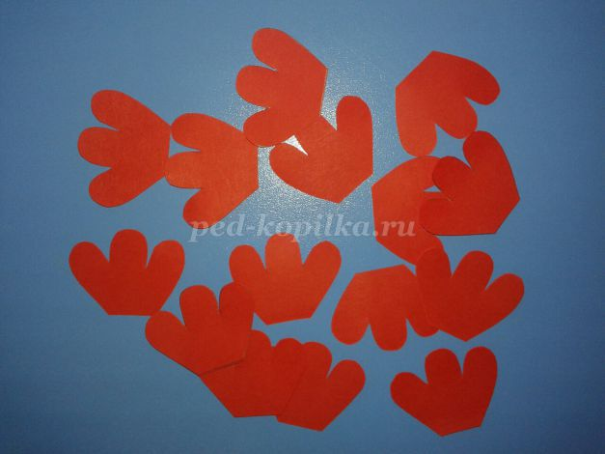
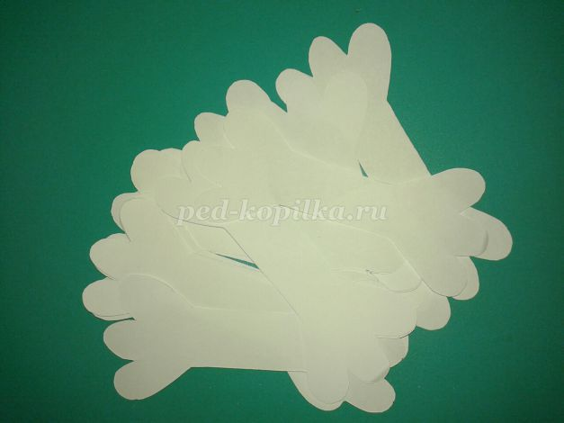
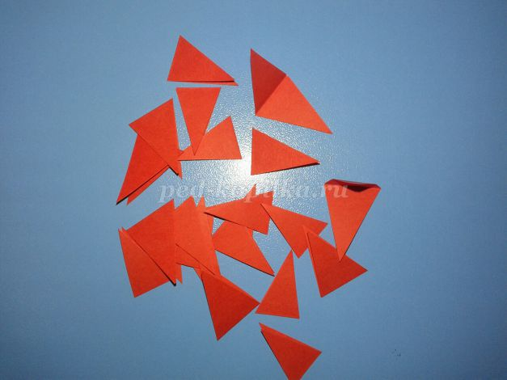

3
Приклеиваем клюв на ложку:
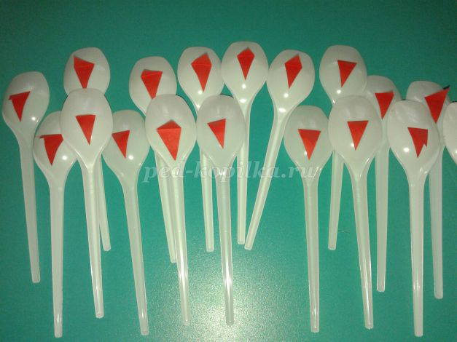
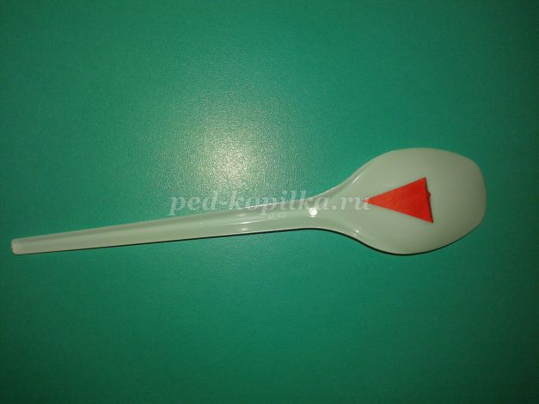

5 Приклеиваем гребешок:
4 Рисуем маркером глазки:
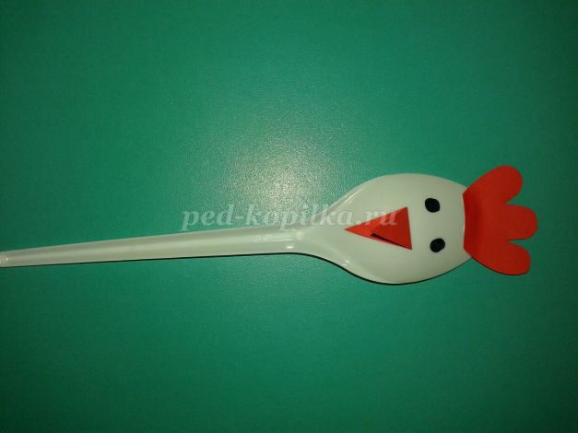
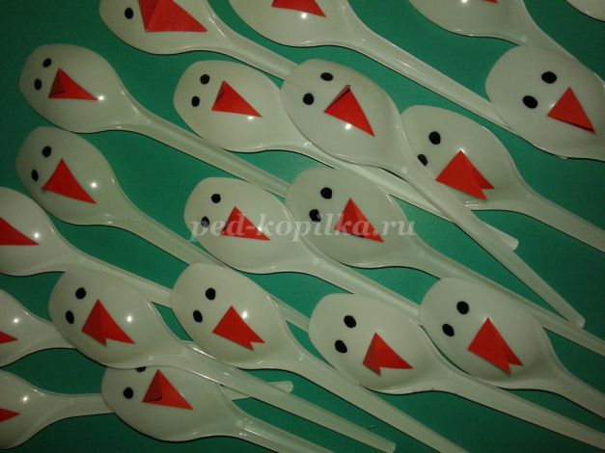
6.Делаем крылья. Намазываем клеем ПВА ватный диск и приклеиваем крылья:
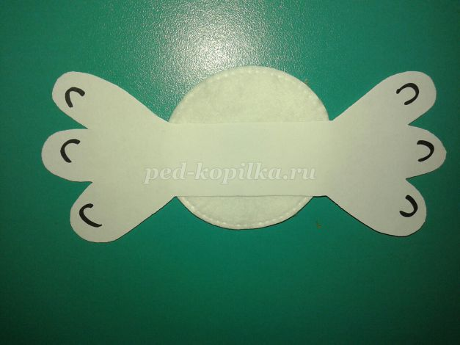
Намазываем полосочку клеем и прикладываем ложку . Сверху прикладываем ватный диск.
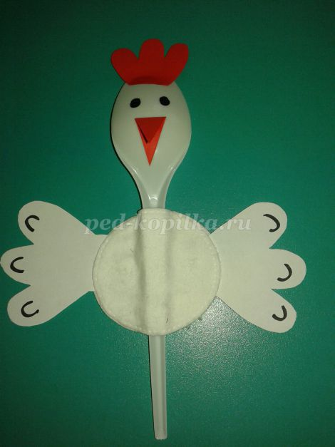
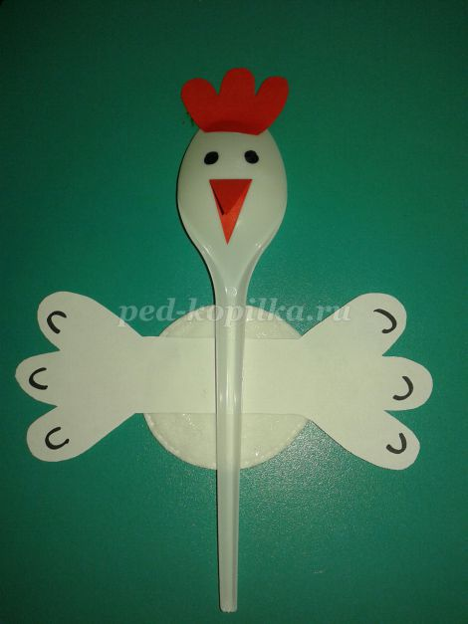

Теперь можно сделать украшение петушку. Мы приклеили кружок (можно сделать галстучек, бабочку):
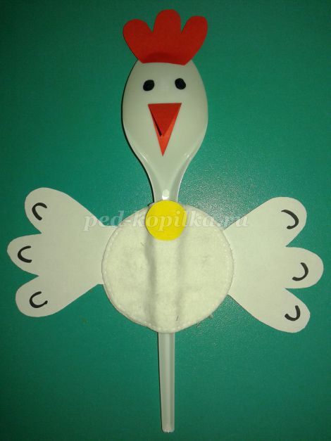
Наши петушки готовы:

Всем счастливого Нового года! Года ПЕТУХА!

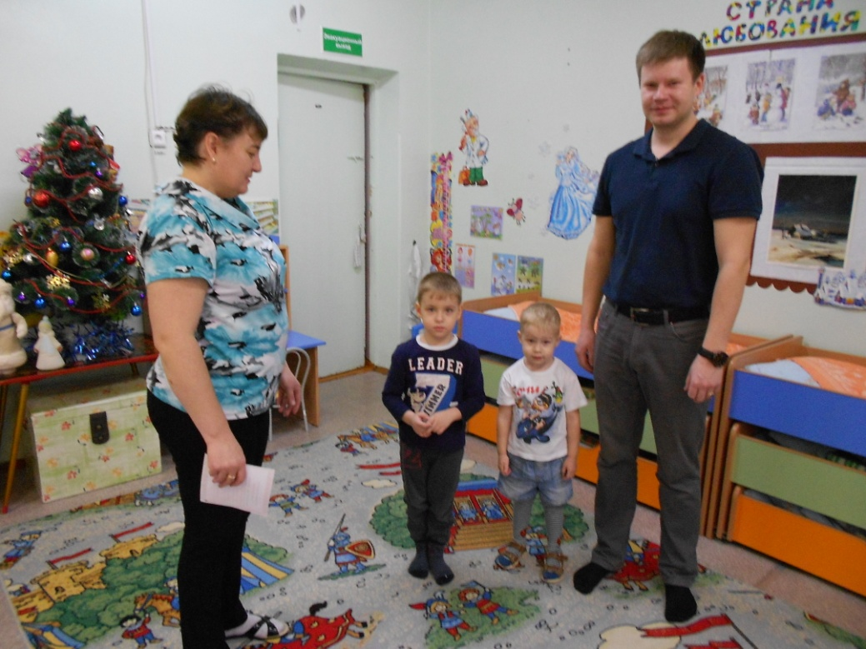

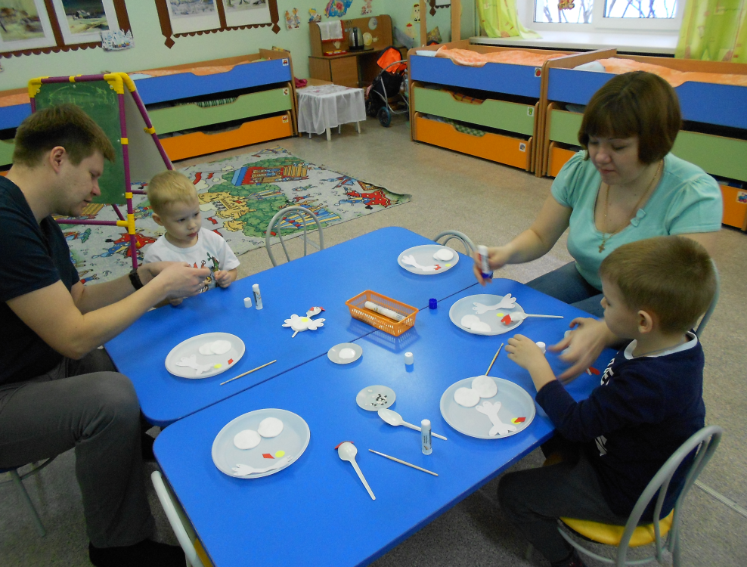

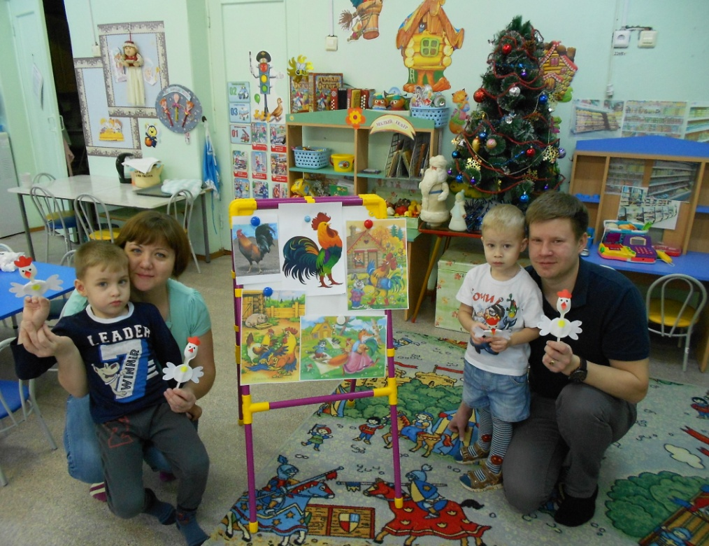

Муниципальное Автономное Дошкольное Учреждение детский сад № 155 города Тюмени

Мастер – класс
по изготовлению
« Символа года – Петушка»
из подручного материала.

Выполнила :
Воспитатель 1 категории
Шагивалеева С.С.

